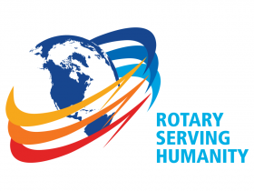
Klinga Rotaryklubb

Dato:26.08.19 Møte nr: 1 Klinga Rotaryklubb 2019
Nyheter/  Rotarysaker: | Første møte etter en lang ferie, velkommen til ny president Asbjørn Solum  Vi hadde besøk av Aina Hildrum fra Universitet Nord- status August 2019.  Vin lotteri vinner Ingolf.
Fødselsdager: | Gratulerer til alle som har hatt bursdag i ferien, Vesla, John Otto, Per, Trygve, Harald,Ingolf og Ingve
3-minutter | Ingen 3 minutter ettersom første møte etter ferien- neste Stein Åge.  Vesla som reserve.
Referat fra program | Ingen
Oppmøte og annet rotaryarbeid: | Oppmøte 16 stk
Neste møte:  (når og hva) | Neste møte blir klubbmøte på Tinos 2 september 2019 kl 1930

